Otestujte sa 2.ročník

1. **Tvorte dvojice.**

Это мой друг Мирек Влах. Пока! До вечера.

Ты не пойдёшь с нами в кино? Перезвоните!

Мы встретимся в 7 часов. Как жаль!

Позор, Витя, борщь горький! Очень приятно!

Алло, я вас плохо слышу! К сожалению, у меня нет времени.

У нас нет телефона. Да что ты! Так нельзя сказать по-русски!

1. **Napíšte v prítomnom čase.**

Мама читала. Она любила читать интересные романы. Я хотел учить французский язык, но младший брат смотрел телевизор. Тогда и я смотрел. Моя старшая сестра Тамара и её муж тенцевали на дискотеке. Дедушка читал письмо, ему писала его младшая дочка, тётя Маша из Киева. Она там училась в вузе.

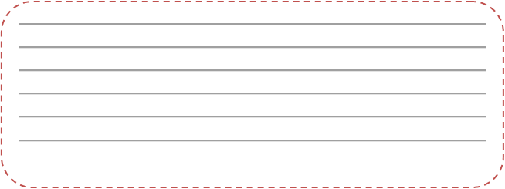

1. Doplňte **-сь**, **-ся** alebo **nič**.

Хочу познакомить___ с девушкой, которая увлекает___ музыкой, занимает___ спортом, интересует___ волейболом, учит___ английский язык, не смотрит___ телевизор, гуляет___ с собакой и хочет___ стать___ программистом. Я увлекаю___ музыкой, мне нравит___ кантри. Я люблю катать___на лыжах. Когда и где мы встретим___ ?

1. **Slová z bubliny doplňte do viet v správnom tvare.**

Моя сестра __________ врачом.

Все студенты нашего класса __________ литературой.

Он __________ тебя с Новым годом.

__________ привет вашим родителям.

На уроках русского языка мы __________ электронными словарями.

У меня достаточно свободного времени, я __________ спортом.

поздравляет, занимаюсь, благодарим, передайте, жду, работает, играете, болею, пользуемся, увлекаются

__________ вашего ответа.

Вы __________ на рояле?

Мы __________ вас за ваше письмо.

Я __________ за команду ФК ЦСКА1 Москва.

1. **Zámená v zátvorkách dajte do správneho tvaru.**

У меня есть подруга. (Она) ______ зовут Галя. В понедельник у (она) ______ будет день рождения. Она пригласила (я) ______ в гости. Я не знаю, что (она) ______ купить. Мам мне посоветоала, чтобы я (она) ______ купила какую-нибудь книгу и цветы. В понедельник в два часа я пошла к (она) ______ и поздравила (она) ______ с днём рождeния.

1. **Preložte:**

po prestávke....................................................................

známka z matematiky....................................................................

po vyučovaní ....................................................................

po piatej hodine ....................................................................

zošit z dejepisu ....................................................................